Интегрированная деятельность в старшей группе

«Урок добра»

Группа « Ромашка» 2015

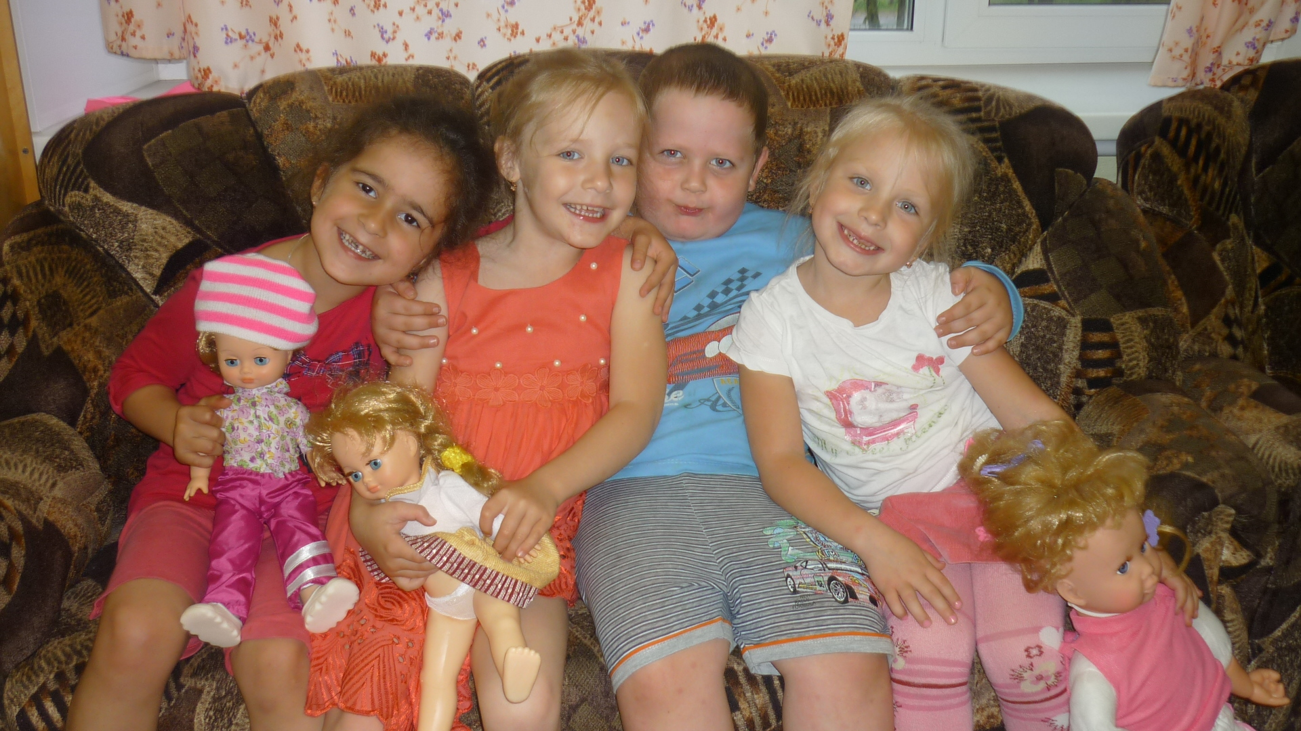

Задачи:
1) через игровую деятельность обогатить знания детей о доброте и эмоциональных состояниях, которые соответствуют этому понятию;
2) вызвать стремление совершать добрые поступки и оценивать их. Закрепить в речи пословицу « Добро побеждает зло»;
3) дать понятие о том, что словом можно воздействовать на чувства и поведение людей. Научить составлять краткий рассказ о добрых поступках героев.
Много праздников мы знаем,
Их мы весело встречаем,
А сегодня в этот час
Урок «Доброты» ждёт нас.
Вед. Ребята, а что такое доброта? (ответы детей)

Вед. Конечно, вы все правы. Доброта – это стремление человека дать полное счастье всем людям, всему человечеству. Доброта – это солнце. Добрый человек любит природу и сохраняет её. А любовь и помощь согревают как солнце.
Добрым быть совсем не просто,
Не зависит доброта от роста,
Не зависит доброта от цвета,
Доброта не пряник, не конфета.
Вед. Ребята, а какой кот из мультфильма был добрым? (Конечно, Леопольд)
(Под музыку входит Леопольд)
Вед. Уважаемый Леопольд, что случилось? Почему ты такой грустный?
Кот. Эти проказники мыши опять навредничали.Я хотел покататься на велосипеде, а они налили клея, я хотел с ними подружиться, а они совсем не умеют дружить, я принёс вам подарок, а они его спрятали.
ВЕД . У вас получилось! Навредили коту. Расскажите , что такое доброта. (Дают советы Остера) .
«Девчонок надо никогда
Нигде не замечать.
И не давать прохода им
Нигде и никогда».
«Если ты пришёл к знакомым,
Не здоровайся ни с кем,
Слов «пожалуйста», «спасибо»
Никому не говори».
«Ты подрался с младшим братом?
Говори, что первый он
Бил тебя ногой по шее
И ругался как бандит».
«Если бабушка устала
И присела отдохнуть,
Громыхни над нею звонко
Парой крышек от кастрюль».
(Входит кот)

Кот. А чему вы ребят учите? Опять вредные Советы даёте?
Мыши. Да
Кот. А я сейчас у ребят спрошу. Ребята, можно так поступать?
Вед. Ребята, кому понравились советы мышей? Видите, не кому ваши советы не нужны. Послушайте, уважаемый Леопольд и мыши, ребята сейчас расскажут что такое доброта.
(Дети читают стихи)
В. Борисов «Доброта»
Коготки у кошки,
А с клешнями раки,
У козлёнка – рожки,
От врагов, для драки.
Только жить – ругаться
Так не интересно,
И зачем толкаться?
Если нам не тесно?
Я открою тайну,
Чтобы стало ясно:
Никого не стану
Обижать напрасно.
Замурлычет кошка,
Даст себя погладить,
Пёс лизнёт ладошку
И со мной поладит.
Не вражда, а дружба
Ценится дороже
Мне протянет руку
Мой сосед Серёжа.

Доброта нужна всем людям,
Пусть побольше добрых будет.
Говорят не зря при встрече
«Добрый день» и «Добрый вечер».
И не зря ведь есть у нас
Пожелание «В добрый час».
Доброта — она от века
Украшенье человека…

Поиграем в игру «Да-да-да или нет-нет-нет? »
(я буду задавать вопросы, а вы отвечайте: да-да-да или нет-нет-нет! Попробуем)
Будем крепко мы дружить?
Нашей дружбой дорожить?
Мы научимся играть?
Другу будем помогать?
Друга нужно разозлить?
А улыбку подарить?
Друга стоит обижать?
Ну, а споры разрешать?
Чай с друзьями будем пить?

Будем крепко мы дружить?
С чего же начинается дружба? (с улыбки) .

Садимся на пол
Какое у вас сейчас настроение? Давайте улыбнемся гостям, друг другу, я улыбнусь вам. Как хорошо, что мы сегодня вместе! Мы спокойны, добры, приветливы и ласковы. Мы все здоровы.
Возьмите друг друга за руки! Что вы чувствуете? (у мальчиков руки сильные, крепкие, а у девочек – нежные, ласковые). Какие добрые и умные у вас руки! Что они могут? (ответы детей) .
Ощутите тепло своих друзей и пусть они будут вам добрыми помощниками. А теперь приложите каждый свою руку к сердцу. Что вы чувствуете? (ответы детей) .
Иногда человеку говорят: «У тебя доброе сердце! Что это значит? (когда вы спокойны, сердце бьется ровно. Когда злитесь, сердитесь – учащенно. Это сердце вас предупреждает: «Остановись, успокойся, не злись! Прости – просит оно) .
Игра «Подумаем о доброте».
Дети встают в круг, выбирается водящий – «доброта». Воспитатель предлагает ему выйти из комнаты и подумать, что доброго он может сделать для кого-нибудь из детей. Дети хором «Нашу дверь мы распахнем, доброту мы в гости ждем! ». Водящий заходит в комнату, берет одного за руку, выводит в центр круга и говорит, что доброго он сможет для него сделать.
Познакомлю вас с пословицей «Добро побеждает зло».Что она означает?
Игра «Добрые люди».
Дети встают в круг, воспитатель бросает каждому из них мяч. Ребенок, поймавший мяч, называет какого-либо доброго человека и объясняет, почему он добрый.

Я много читала вам сказок. Рассказов о добрых поступках, о добре. А теперь вы достаньте из волшебного мешочка героя и расскажите, какое доброе дело он совершил .
Подходит конец нашего «урока добра». Я и сама не заметила, как в моей душе поселилась радость. Спасибо всем ребятам, что доставили нам много хорошего настроения.
Практическое задание: изготовить для гостей улыбку! ( круг из картона, фломастеры, глаза)
Что такое доброта? Это отзывчивость, дружеское отношение к людям, добрые слова, … это все хорошее и полезное.

